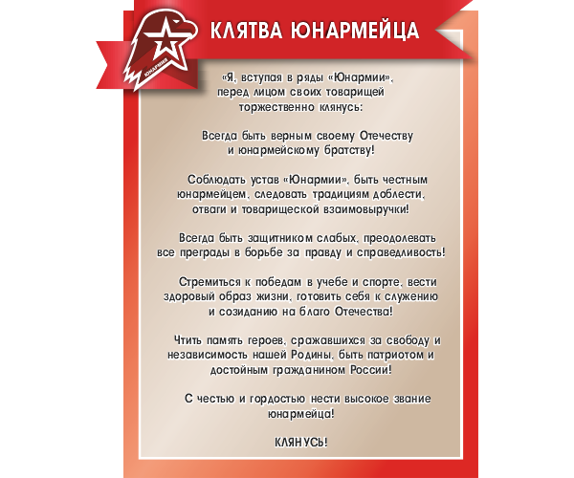  
**10 сентября в нашей школе прошло торжественное мероприятие –**

**посвящение новобранцев в ряды Юнармии.**

|  |  |
| --- | --- |
| C:\Users\Александровна\Downloads\1.jpg | Руководитель штаба Александр Володинский и специалисты Молодежного центра провели торжественную линейку и приняли в ряды Юнармии четверых ребят: **Моторину Анну, Кулакова Артёма, Тоненчук Данила, Табунова Максима**.  C:\Users\Александровна\Downloads\3.jpgА также вручили благодарственные письма активным участникам Движения.  Поздравляем новых юнармейцев с принятием присяги, пусть слова торжественной клятвы всегда ведут вас по жизни! |
| C:\Users\Александровна\Downloads\2.jpg Напомним, главная цель отряда Юнармии — воспитание патриотически настроенных молодых людей, готовых к служению Отечеству. Ребята занимаются подготовкой школьников к защите страны, развивают лидерские качества, улучшают физическую форму и т.д.  Юнармейцы— это креативные ребята, желающие активно участвовать в молодежном движении и получить знания и навыки, необходимые для служения Родине. | |